Министерство образования и науки Российской Федерации
Федеральное государственное бюджетное образовательное учреждение
высшего образования
«Кузбасский государственный технический университет имени Т. Ф. Горбачёва»

Кафедра иностранного языка

Составители
Т. Л. Богатырева
В. А. Боровцов

РАБОТАЕМ НА ФРАНЦУЗСКИХ САЙТАХ

Методические указания по обучению речевому общению
для самостоятельной работы студентов
всех направлений подготовки,
очной формы обучения

Рекомендованы учебно-методической комиссией направления подготовки 13.03.02 «Электроэнергетика и электротехника»
в качестве электронного издания
для самостоятельной работы

Кемерово 2016
Рецензенты
Широколобова А. Г. – кандидат филологических наук, доцент кафедры иностранных языков
Стрельников П. А. – кандидат педагогических наук, доцент кафедры иностранных языков
Семыкина И. Ю. – доктор технических наук, доцент, председатель учебно-методической комиссии направления подготовки 13.03.02 «Электроэнергетика и электротехника»

Богатырева Татьяна Львовна
Боровцов Валерий Анатольевич
Работаем на французских сайтах: методические указания по обучению речевому общению для самостоятельной работы студентов всех направлений подготовки, очной формы обучения / сост.: Т. Л. Богатырева, В. А. Боровцов; КузГТУ. – Кемерово, 2016. – 1 электрон. опт. диск

Предназначены для работы с интернет-сайтами на французском языке. Материал содержит страноведческие и культурологические сведения
о Франции, франкоговорящих странах с учетом новейших данных, а также сведения, касающиеся навыков профессионально-ориентированного общения.
Целью методических указаний является подготовка студентов всех направлений по дисциплине «Иностранный (французский) язык», направленная на формирование у них такой общекультурной компетенции, как владение одним из иностранных языков на уровне, обеспечивающем эффективную профессиональную деятельность с использованием интернет ресурсов.

© КузГТУ, 2016
© Богатырева Т. Л.,
Боровцов В. А., составление 2016.

ПРЕДИСЛОВИЕ
Данные методические указания предназначены для самостоятельной работы студентов всех специальностей и направлений подготовки в рамках дисциплины «Иностранный (французский) язык», с привлечением интернета – одного из самых современных средств массовой коммуникации, источника постоянно обновляющихся аутентичных документов (письменных, видео, аудио), что во многом облегчает задачу обучения и общения в современных условиях, и является, к тому же, одним из сильнейших способов мотивации.
Материалы представлены на французском языке.
Целью данных методических указаний является, во-первых – развитие общекультурных и профессиональных компетенций студентов, во-вторых –показать значение французского языка как средства общения, открывающего доступ к различным отраслям знания, культуры и к такому направлению, как научно-техническая информация, своевременное извлечение которой очень важно в условиях расширения деловых отношений, технического и культурного сотрудничества с другими странами, в том числе, франкоязычными.
Методические указания состоят из четырех разделов (Unités), каждый из которых включает в себя ссылки на сайты (видео), соответствующие тематике раздела. Первый раздел предназначен для самостоятельной практической работы студентов, второй и третий (включающие задания на развитие общекультурных компетенций) предполагают самостоятельную работу с последующим контролем усвоения материала преподавателем. Четвертый раздел направлен на развитие профессиональных компетенций.
Методические указания дополнены двумя приложениями с видео и аудио материалами, дублирующими интернет источники четвертого раздела, что дает возможность варьировать задания.

UNITÉ I

ON APPREND EN S’AMUSANT
Le français langue étrangère à la portée de tous.

Être ou ne pas Être

Ces vidéos vont vous rappeler la conjugaison des verbes Avoir et Être

Vous voulez vous entraîner? → un clic sur le site:
http://www.digitaldialects.com/French.htm (French language games) → choisissez l’image

to be (être) / to have (avoir)

→ un clic sur

play game (à jouer)

puis un clic pour choisir la forme convenable du verbe. Faites attention au pronom!
Si vous voulez recommencer → un clic sur

Play again

sinon → un clic sur une petite image en haut du tableau («maison» ou «go back to games index»).

Le constituant essentiel de la phrase française

Cette vidéo et les tableaux vont vous rappeler la conjugaison des verbes françaises.

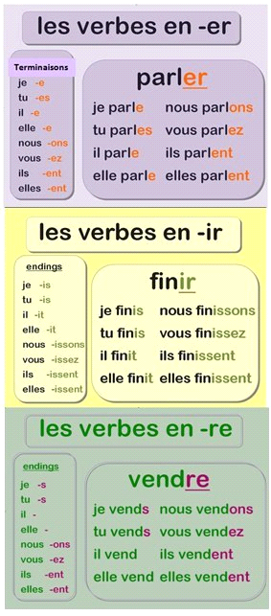

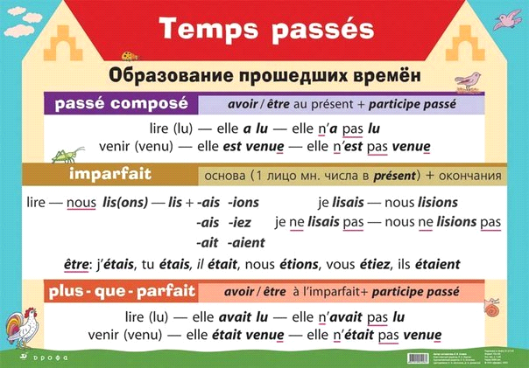

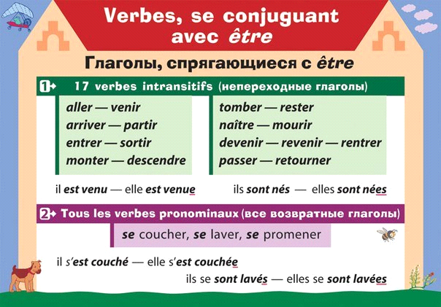

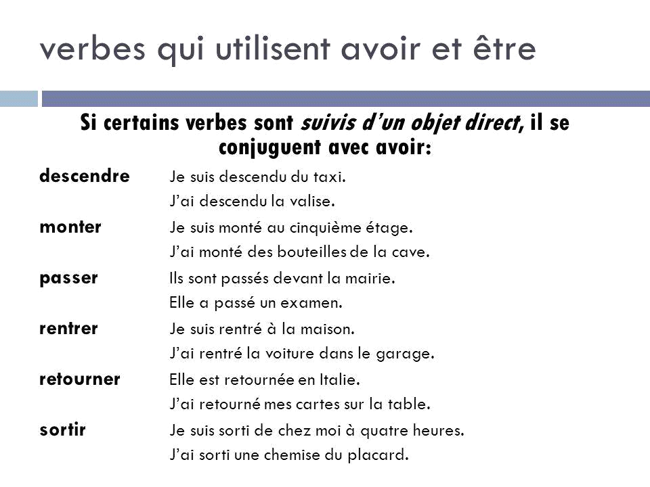
Vous voulez vous entraîner? → un clic sur le site:
http://www.digitaldialects.com/French.htm (French language games) → → choisissez l’image

verb conjugation (conjugaison des verbes)
present indicative 1 (présent de l’indicatif)

→ un clic sur

play game (à jouer)

puis un clic sur une flèche rouge pour bien placer la forme convenable du verbe. Faites attention au pronom!
Vous avez rempli le tableau et sans fautes? → un clic sur

next (un autre verbe)

sinon → un clic sur une petite image en haut du tableau («maison» ou «go back to games index» → games).
On peut s’entraîner en choisissant d’autres thèmes (adjectifs, couleurs, adjectif numéral etc.)

Bonne chance à vous tous!

ANNEXE 1

Sites à consulter pour Unité I:

(French language games) аудио-визуальный лингвострановедческий сайт на 60 языках. Многие упражнения базируются на английском.

http://www.digitaldialects.com/French.htm

UNITÉ II

LA CONAISSANCE de la FRANCE et de l’EUROPE

Devoir 1. Le sujet «La Géographie de la France»
1.1 Répondez aux questions en consultant les sites convenants.

http://www.asapfrance.info/zoom-france/la-france-administrative/
http://www.asapfrance.info/zoom-france/villes-villages-et-paris/
https://fr.wikipedia.org/wiki/Liste_des_fleuves_de_France

a) où est située la France sur la carte du monde?
b) quels sont les pays frontaliers de la France?
c) à quelle figure géométrique ressemble la France?
d) dans quelles régions et dans quelles parties de la France trouve-t-on la majorité des habitants? Pourquoi?
e) dans quelle partie de la France y a-t-il relativement peu d'habitants?
f) pourquoi dit-on que la France est un pays maritime?
g) par quoi passe la frontière entre la France et la Grande Bretagne?
h) par quelles mers, quel océan la France est-elle baignée?
i) quel est le plus grand port de commerce sur la Méditerranée? sur l'océan Atlantique?
j) quels sont les fleuves arrosant la France?
k) quel est le plus long fleuve de France?
l) quelle est la différence entre un fleuve et une rivière?
m) quelles montagnes séparent la France de l'Espagne? de l'Italie?
n) pourquoi le Val de Loire est appelé «le jardin de France»? Par quoi il est célèbre?
o) quelles sont les provinces françaises que vous connaissez?

1.2 À vous de jouer:
http://www.france.learningtogether.net/fleuve.html
http://www.france.learningtogether.net/relief.html
http://www.france.learningtogether.net/20villes.html

Devoir 2. Le sujet «Les régions françaises»

2.1 Découvrez les informations suivantes sur les régions françaises. Complétez ces informations en consultant les sites proposés.

http://www.france.learningtogether.net/introregion.html
http://www.france.learningtogether.net/carteregion.html

Comme exemple:

Région: |  | Aquitaine
Ville principale: |  | Bordeaux
Population: |  | 2908359 habitants
Climat: |  | Doux, tempéré
Ressources: |  | Diversité agricole; vins de Bordeaux; ostréiculture; industrie pharmaceutique; tourisme balnéaire, vert et culturel; activités aéronautiques
Fêtes et traditions: |  | Fête du vin; festival de théâtre de Sarlat, fêtes de Bayonne, festival de salsa de Vic-Fesansac, festival de jazz de Marciac
Gastronomie: |  | Foie gras, confit de canard
Particularité: |  | Langue basque
Pour en savoir plus: |  | www.aquitaine.fr
Région: | Bretagne |  | www.bretagne.com
Région: | Languedoc-Roussillon |  | www.cr-languedoc-roussillon.fr

2.2 Sélectionnez la région (pas citée dans le tableau) qui vous intéresse le plus et commentez vos préférences.

2.3 À vous de jouer:
http://www.france.learningtogether.net/carteregion.html
http://www.france.learningtogether.net/region.html

Devoir 3. Le sujet «Symboles de la France»

3.1 Entraînez-vous en répondant aux questions sur le site ci-dessous:

http://web.cortland.edu/flteach/civ/symbol/symbol.htm

3.2 À vous de répondre:
a) énumérez six symboles de la France.
b) comment l'hymne de la France s'appelle-t-il?
c) quand a-t-il été écrit et par qui?
d) pourquoi le coq est choisi comme symbole de la France?
e) qu'est-ce que le coq symbolise-t-il?
f) de quelle couleur est le drapeau français?
g) qu'est-ce que ses couleurs signifient?
h) pourquoi le personnage qui symbolise la République s'appelle-t-il Marianne?
i) à quoi les contours de la carte de France font-ils penser?

Devoir 4. Le sujet «Les pays francophones»

Les pays francophones se trouvent sur cinq continents. Dans ces pays, le français est soit la langue officielle, soit une importante langue de culture parlée en ville ou enseignée dans les écoles, ou une langue héritée de la colonisation.

4.1 Visitez le site (www.francophonie.org).
passez par le lien «Qui sommes-nous?» → «L’organisation internationale de la Francophonie» / «Cartes des États» / «Le Sommet»

4.2 Entraînez-vous en répondant aux questions:
a) quand a été inventé le terme «francophonie»?
b) qu'est-ce qu'il désignait au départ?
c) qui était Onesime Reclus?
d) qu'est-ce qui signifie la Francophonie (avec un F majuscule)?
e) qui peuvent être appelés les pères de la Francophonie?
f) quand et où a eu lieu le Premier Sommet de la Francophonie?
g) combien d'États forment la Francophonie à l'heure actuelle?
h) quand fête-t-on la journée internationale de la Francophonie?
i) dites combien d'États sont membres officiels de l'OIF.
j) combien d'États sont observateurs.

4.3 Citez 3 pays francophones dans chaque continent, complétez le tableau suivant:

Continent | Pays francophones
Afrique
Europe
Asie
Amérique
Pacifique

4.4 Étudiez plus en détail l'information sur deux pays à votre choix. Pour ça cliquez sur le nom de chaque pays choisi sur l'image de ce pays sur la carte. Complétez le tableau:

 | 1er pays | 2ème pays
nom du pays
situation géographique
population
capitale
langue(s)
à noter

4.5 Faites un résumé sur le pays francophone que vous préférez.

4.6 À vous de jouer:
http://www.france.learningtogether.net/introregion.html
http://www.france.learningtogether.net/europe25.html
http://www.france.learningtogether.net/europecapitale.html
http://www.france.learningtogether.net/inventeur.html

Devoir 5. Le sujet «Les fêtes en France»

5.1 Consultez le site ci-dessous:

http://www.asapfrance.info/ → passez par le lien «Agenda du mois».

5.2 D’après l’information proposée faites un rapport sur l’histoire de quelque fête française (à votre choix): l’origine, traditions, préparations, spécialités gastronomiques.

5.3 À vous:

1. Les fêtes en France et en Russie: les traits communs et les traits différents.
2. Quelles sont les fêtes célébrées en France mais pas en Russie et vice versa.
3. Nommez les fêtes «anciennes» de France qui sont nées il n’y a pas longtemps en Russie.

Vous voulez vous entraîner? → un clic sur les sites:

http://www.digitaldialects.com/French.htm (French language games) →
http://www.digitaldialects.com/geography_games.htm
http://www.digitaldialects.com/geography/Europe_geography.htm

ANNEXE 2

Sites à consulter pour Unité II:

https://europa.eu/european-union/index_fr
http://apprendre.tv5monde.com/
http://www.tv5monde.com/cms/chaine-francophone/info/p-1914-7-jours-sur-la-planete.htm
http://tunein.com/radio/Nostalgie-Chansons-Fran%C3%A7aises-s66464/
http://fr.lyrsense.com/alphabet/lit_T
http://france.fr/
http://beq.ebooksgratuits.com/
http://www.asapfrance.info/ Aujourd’hui Sans Attendre Plus –textes concernant le pays (la France), coutumes, traditions.
http://quiz.tv5monde.com/decouverte/themes – quiz sur les thèmes différants.
http://www.france-pittoresque.com/ la France d’hier et d’aujourd’hui

UNITÉ III

Pour les apprenants sur le site

7 jours sur la planète de TV5MONDE
7 JOURS sur la planète (http://www.tv5monde.com/), c'est tout d'abord un magazine hebdomadaire de 10 reportages sur l'actualité internationale! Diffusée chaque samedi matin sur TV-5MONDE, il reprend les grands événements mondiaux que ce soit en politique, santé, culture, nouvelles technologies ... .
7 jours sur la planète est un excellent moyen pour tester ses compétences de compréhension orale mais aussi écrite. L'apprenant regarde et écoute une vidéo «authentique» et teste son niveau de compréhension en répondant aux exercices proposés.
Trois niveaux sont étudiés: le niveau A2 (élémentaire), le niveau Bl (intermédiaire) et le niveau B2 (avancé). Chaque niveau se compose de deux exercices: le premier est un exercice de compréhension globale, le second un exercice de compréhension plus détaillée.

Quelques conseils pour utiliser les exercices en ligne 7 jours sur la planète de TV5MONDE:

1. Choisir une vidéo parmi les trois proposées.
2. Connaître son niveau: A2, Bl ou B2. Préférablement, prendre A2 pour commencer.
3. Lire la consigne de l'exercice et les énoncés ou les questions correspondants.
4. Regarder la vidéo en cliquant sur «Voir la séquence». L'apprenant peut la regarder autant de fois que nécessaire. On peut aussi faire des pauses pour répondre aux questions.
5. Faire l'exercice en suivant la consigne demandée.
6. Cliquer sur «valider» pour connaître votre pourcentage de réussite.

Vous avez fait une erreur? Ce n'est pas pas grave! Cliquez sur «modifiez votre réponse» et faites un nouveau choix.

Vous ne comprenez pas un mot dans le reportage ou dans les énoncés de l'exercice? Recherchez la définition à l'aide du dictionnaire en ligne de TV-5MONDE. Site: http://dictionnaire.tv5.org/

ANNEXE 3

Sites à consulter pour Unité III:

http://www.tv5monde.com/
http://dictionnaire.tv5.org/

UNITÉ IV

Le FRANÇAIS PROFESSIONNEL

Devoir 1. Le sujet «Activités professionnelles»

À vous de répondre franchement aux questions suivantes:
a) votre formation vous a-t-elle apporté / apporte / apportera quelque chose de bien utile pour votre avenir? Si oui – quoi? Si non – pourquoi?
b) à quoi vos études vous servent-elles aujourd’hui?
c) que ne vous ont-elles pas apporté?
d) parmi les différents moyens d’enrichir vos connaissances quels sont ceux que vous jugez les meilleurs?
e) le diplôme d’études supérieures suffit-il pour réussir la carrière professionnelle?

Devoir 2. Le sujet «On découvre l’origine du pétrole»

Régardez la vidéo et complétez le texte par des mots convenables:

https://www.youtube.com/watch?v=cQPzvn25G6A&feature=player_embedded#!
1. Dis-donc Jamy, pendant que je creuse, tu devrais nous ____ d'où il vient tout ce pétrole!
2. Le pétrole vient de très loin, sa formation a ____________ il y a très longtemps, entre six cents et deux millions d'années.
3. A cette _________, l'eau recouvrait des terres aujourd'hui émergées comme le bassin parisien ou l'Aquitaine.
4. Et tout comme ______
5. le milieu aquatique était peuplé de micro-organismes qui en ___________ sont venus se déposer au fond des mers.
6. Eh bien elle est là l'______ du pétrole, dans ces matières organiques
7. Alors au fil des ______ , elles se sont accumulées sur des centaines de mètres
8. et elles se sont mélangées ________________ les sédiments transportés par les fleuves et les courants.
9. Cette couche _______lourde s'est ensuite enfoncée dans le sol et a durci.
10. Pendant ce temps-là, en surface, le paysage change, et lorsque la couche atteint à peu près quatre mille mètres de profondeur, la ______ est de cent vingt degrés. Eh bien là va commencer la grande cuisine. Les déchets organiques, prisonniers de la roche sédimentaire, la roche mère comme l'on dit, vont mijoter et se transformer en liquide, le pétrole se forme, à quatre mille mètres de profondeur.

Devoir 3. Le sujet «Mon métier»

3.1 Choisissez le site (la vidéo) concernant votre activité professionnelle.
3.2 Faites un récit «Mon métier» d’après l’information des vidéos choisies.

Devoir 3. Le sujet «Mon métier»

3.1 Choisissez le site (la vidéo) concernant votre activité professionnelle.

3.2 Faites un récit «Mon métier» d’après l’information des vidéos choisies.

Électricité. Métier électricien

https://www.youtube.com/watch?v=gJpMg0HrYl8 étier électricien

Prise électrique, éclairage, système informatique, alarme, téléphone, control d'accès ... Toute la lumière sur ce métier. L'électricien est un poste qui intervient à tous les stades de la construction. La coordination reste primordiale dans ce métier. Sérieux, patience et professionnalisme sont les critères de base pour l'exercer. Le moindre faux pas peut être à l'origine d'un incident. Une formation à la sécurité contre les dangers des courants électriques est obligatoire pour pouvoir travailler. La formation débute par un apprentissage de 2 ans en alternance entre le CFA et l'entreprise, elle débouche ensuite sur un CAP, un brevet professionnel, un BAC Pro ou encore un BTS électronique. Enfin comme tous les métiers du bâtiment, grâce au développement durable, le métier d'électricien évolue vers les nouvelles technologies, comme les panneaux photovoltaïques.

https://www.youtube.com/watch?v=9SeVlaUCXwE les Trois lois fondamentales de l'électricité (sous-titres)

https://www.youtube.com/watch?v=27q3u93fW8s Génie Electrique, Maintenance Industrielle – voyage en électricité. (sous-titres)

https://www.youtube.com/watch?v=JqX0VYiWxaA Génie Electrique, Maintenance Industrielle – des électrons en liberté. (sous-titres)

Géologie. Ingénieur minier

https://www.youtube.com/watch?v=oiELlulIN7I La profession d'ingénieur minier (sous-titres)

https://www.youtube.com/watch?v=Ma-NYW9g7Ng Géologue, un métier d'avenir!
Découverte des différents domaines et métiers de la géologie, au cœur des enjeux planétaires. Gestion des ressources, énergie, aménagement du territoire, risques naturels et risques industriels...la géologie couvre de larges domaines. Comment assurer un approvisionnement en eau, en énergie et en matériaux suffisant pour répondre à une demande mondiale en constante augmentation? Comment stocker durablement nos déchets et protéger les sous-sols des pollutions? Comment aménager les espaces en se protégeant des risques naturels? Ces différentes problématiques sont au cœur même du métier de géologue.

https://www.youtube.com/watch?v=a23bLQ-2kzE La profession de géologue (sous-titres)

https://www.youtube.com/watch?v=Mu0wNerJnic Le métier de géologue (sous-titres)

Génie civil

https://www.youtube.com/watch?v=Qp4QLPmXiiQ Le Génie civil (sous-titres)

https://www.youtube.com/watch?v=xMoFdRghZ_g Ingénieur G.C. (sous-titres)

https://www.youtube.com/watch?v=7p7iPNhg9SY Les étapes de la construction d'une maison (sous-titres)

Quelles sont les étapes de la construction d'une maison? Quels sont les matériaux de construction les plus utilisés?

https://www.youtube.com/watch?v=_A6qbihsbyY Les fondations en 3D d'une maison individuelle - Je construis ma maison avec Standarm (sous-titres)

Nous vous présentons la mise en oeuvre des fondations d'une maison, des armatures de fondations, du béton armé, de l'étude de sol, du sol porteur, des armatures de liaison, des semelles fillantes, des linteaux, des poutres, des chainages d'armatures, des chevetres.

https://www.youtube.com/watch?v=tk1bFcX1WrY Le plancher en 3D d'une maison individuelle – Je construis ma maison avec Seac (sous-titres)

https://www.youtube.com/watch?v=UwhjDXc9El8 Сonstructeur de routes / Constructrice de routes (sous-titres)

https://www.youtube.com/watch?v=f9fXKVVFDRk La Construction De Routes Modernes.

https://www.youtube.com/watch?v=5RyxxJil0zQ Métiers des travaux publics (sous-titres)

Génie mécanique

https://www.youtube.com/watch?v=lICkAeOgtSk Section de Génie mécanique EPFL (sous-titres)

https://www.youtube.com/watch?v=SOokIuUpjfw Soudeur, un métier qui ne connaît pas le chômage (sous-titres)
Soudeur, un métier qui ne connaît pas le chômage
Alors que le nombre de chômeurs en France dépasse les 3 millions de personnes, l'industrie recherche plus de 4.000 soudeurs. Focus sur ce métier très recherché dans les chantiers navals, le ferroviaire ou encore l'automobile.

https://www.youtube.com/watch?v=ImCSIJPbjxE Soudeur, soudeuse (sous-titres)

https://www.youtube.com/watch?v=QiCyU8UwaTA Techniques de génie mécanique | Cégep Limoilou (sous-titres)

Concevez et fabriquez des outils, des pièces et des systèmes mécaniques qui seront utiles dans une foule de domaines. Avec votre spécialisation en Fabrication mécanique, vous accomplirez des tâches variées en installation, en fonctionnement, en production et en contrôle de la qualité. Vous planifierez la production et effectuerez la programmation de machines traditionnelles ou de machines à commande numérique.Avec votre spécialisation en Dessin-conception, vous produirez les dessins et la documentation technique, concevrez et réaliserez les prototypes visant à résoudre des problèmes à caractère industriel.

https://www.youtube.com/watch?v=c90X5P59-xA Technicien/ne électronicien (sous-titres)

Le technicien en électronique répare, installe ou fabrique de nombreux produits: appareils audio-vidéo, électronique médicale, instruments de mesure, électronique automobile, systèmes de navigation... Très souvent assistant de l'ingénieur, on lui demande de multiples compétences.

Chimie. Métier chimiste

https://www.youtube.com/watch?v=wtxHbrae3jo Qu'est-ce qu'un ingénieur chimique?(sous-titres)

https://www.youtube.com/watch?v=5TLSNYOQfPE ingénieur chimiste / Ingénieure chimiste (chimie organique) (sous-titres)

Secteur industriel innovant, la chimie est un formidable terrain d’expérimentation pour l’ingénieur chimiste. Un métier pour les esprits créatifs!

https://www.youtube.com/watch?v=V00hKxUc4pQ BTS «Métiers de la chimie» (sous-titres)

La chimie est partout, le BTS «métiers de la chimie» prépare à travailler sur un site de production ou dans un centre de recherche et développement (R&D), que ce soit dans l'industrie chimique, mais aussi dans toutes les autres industries où la chimie joue un rôle important (traitement de l'eau, aéronautique, automobile, agroalimentaire, cosmétique, etc.).

https://www.youtube.com/watch?v=6E9gou-yT5s tableau périodique (sous-titres)

Économiste. Comptable. Auditeur

https://www.youtube.com/watch?v=rQwAyuXUrlw Comment travaillent les économistes?(sous-titres)

https://www.youtube.com/watch?v=9cSujzEo4A8 La création monétaire (sous-titres)

Qu’est-ce que la monnaie? Comment est-elle créée et par qui ? Pourquoi dit-on que «les crédits font les dépôts»? Quel rôle joue la banque centrale et pourquoi la création monétaire n’est-elle pas sans limite? Ce court-métrage d’animation explique de manière synthétique le mécanisme de création monétaire qui fait partie intégrante de notre quotidien et qui peut paraître si naturel.

https://www.youtube.com/watch?v=zNUJRE3WsSs Economiste

En faisant parler les chiffres, l’économiste aide à mieux comprendre et anticiper les phénomènes économiques. Un métier utile aux entreprises comme aux politiques.

https://www.youtube.com/watch?v=_yO3bqB75fI Économiste quantitatif (sous-titres)

https://www.youtube.com/watch?v=-fFHifHQiL4 Portrait Métier: EXPERT-COMPTABLE (sous-titres)

Plusieurs experts comptables présentent toutes les facettes de ce métier qui offre de nombreuses perspectives d'embauche avec des rémunérations élevées. Au déjà des chiffres, le métier d'expert-comptable permet de répondre à des missions très variées : recherche de solutions fiscales, études de rachat d'une entreprise, restructuration de l'entreprise, contrôle de gestion, assistance aux ressources humaines, organisation, établissement de business plans, aide à la négociation avec les établissements financiers, conseil ... .
L'expert-comptable travaille en contact étroit avec ses clients, dans une relation de confiance. Le Diplôme d'Expertise Comptable est un diplôme d'Etat. Certains suivent la formation classique: DCG (ex-DECF), DSCG (ex-DESCF), DEC. D'autres, issus de formations diverses (école de commerce, école d'informatique ...), utilisent des passerelles pour rejoindre la profession comptable.

https://www.youtube.com/watch?v=7XAyrOgaxCc L'expertise comptable: un métier passionnant! (sous-titres)

https://www.youtube.com/watch?v=HaxJUfgOlgk Devenez Expert-Comptable! (sous-titres)

https://www.youtube.com/watch?v=stRvUyf-EbY Le métier d'auditeur – Témoignage de Chloé, Senior Audit (sous-titres)
Chloé est Senior Audit. Elle certifie les comptes des entreprises pour donner une image sincère et fidèle de leur situation. Elle compare son travail à celui d’un enquêteur qui relie les chiffres aux événements de la vie de l’entreprise. Pas de quotidien type dans ce métier où l’on prend très vite des responsabilités, et c’est ce qui plaît à Chloé! Découvrez son témoignage.

ANNEXE 4

Sites à consulter pour Unité IV

https://www.youtube.com/watch?v=bfITfdyb6H0 – Materiaux 01 Introduction

http://translate.join.ua/
http://www.modeles-lettres-gratuites.com/modules/news/index.php?storytopic=17

ANNEXE 5

Французская поисковая система.

https://fr.search.yahoo.com/?fr=altavista

La liste des vidéos pour les étudiants de l'Institut énergétique:
Видео для ИЭ, ГИ, СИ\1. ИЭ\Génie Electrique, courant alternatif.mp4
Видео для ИЭ, ГИ, СИ\1. ИЭ\Génie Electrique, lectrons en liberte.mp4
Видео для ИЭ, ГИ, СИ\1. ИЭ\les Trois lois fondamentales de l'électricité.mp4
Видео для ИЭ, ГИ, СИ\1. ИЭ\Métier _ Electricien.mp4

La liste de vidéo pour les étudiants de l'Institut des Mines:
Видео для ИЭ, ГИ, СИ\2. ГИ\Géologue, un métier d'avenir !.mp4
Видео для ИЭ, ГИ, СИ\2. ГИ\La profession de géologue.mp4
Видео для ИЭ, ГИ, СИ\2. ГИ\La profession d'ingénieur minier.mp4
Видео для ИЭ, ГИ, СИ\2. ГИ\Le métier de géologue.mp4

La liste ds vidéos pour les étudiants de l'Institut de construction:
Видео для ИЭ, ГИ, СИ\3. CИ\Constructeur de routes - Constructrice de routes - Zoom sur les métiers.mp4
Видео для ИЭ, ГИ, СИ\3. CИ\La Construction De Routes Modernes.mp4
Видео для ИЭ, ГИ, СИ\3. CИ\Le Génie civil.mp4
Видео для ИЭ, ГИ, СИ\3. CИ\Les étapes de la construction d'une maison.mp4
Видео для ИЭ, ГИ, СИ\3. CИ\Les fondations en 3D d'une maison individuelle - Je construis ma maison avec Standarm.mp4
Видео для ИЭ, ГИ, СИ\3. CИ\Métier - Ingénieur Génie Civil (GC).mp4
Видео для ИЭ, ГИ, СИ\3. CИ\Métiers des travaux publics -.mp4

La liste des vidéos pour les étudiants de l'Institut économique:
Видео для ИТМА, ИХНТ, ИЭиУ\6. ИЭиУ\Comment travaillent les économistes .mp4
Видео для ИТМА, ИХНТ, ИЭиУ\6. ИЭиУ\Devenez Expert-Comptable .mp4
Видео для ИТМА, ИХНТ, ИЭиУ\6. ИЭиУ\Économiste quantitatif.mp4
Видео для ИТМА, ИХНТ, ИЭиУ\6. ИЭиУ\Economiste.mp4
Видео для ИТМА, ИХНТ, ИЭиУ\6. ИЭиУ\La création monétaire.mp4
Видео для ИТМА, ИХНТ, ИЭиУ\6. ИЭиУ\Le métier d'auditeur - Témoignage de Chloé, Senior Audit.mp4
Видео для ИТМА, ИХНТ, ИЭиУ\6. ИЭиУ\L'expertise comptable _ un métier passionnant .mp4
Видео для ИТМА, ИХНТ, ИЭиУ\6. ИЭиУ\Portrait Métier _ EXPERT-COMPTABLE.mp4

La liste des vidéos pour les étudiants de l'institut des technologies chimiques et de gaz et de pétrole:
Видео для ИТМА, ИХНТ, ИЭиУ\5. ИХНТ\BTS Métiers de la chimie.mp4
Видео для ИТМА, ИХНТ, ИЭиУ\5. ИХНТ\Ingénieur chimiste _ Ingénieure chimiste.mp4
Видео для ИТМА, ИХНТ, ИЭиУ\5. ИХНТ\Qu'est-ce qu'un ingénieur chimique.mp4
Видео для ИТМА, ИХНТ, ИЭиУ\5. ИХНТ\tableau periodique.mp4

La liste des vidéos pour les étudiants de l'Institut des télématiques, la construction mécanique, le transport automobile:
Видео для ИТМА, ИХНТ, ИЭиУ\4. ИТМА\Section de Génie mécanique EPFL.mp4
Видео для ИТМА, ИХНТ, ИЭиУ\4. ИТМА\Soudeur, soudeuse.mp4
Видео для ИТМА, ИХНТ, ИЭиУ\4. ИТМА\Soudeur, un métier qui ne connaît pas le chômage – 25_09.mp4
Видео для ИТМА, ИХНТ, ИЭиУ\4. ИТМА\Technicien_ne électronicien.mp4
Видео для ИТМА, ИХНТ, ИЭиУ\4. ИТМА\Techniques de génie mécanique _ Cégep Limoilou.mp4

Vidéos ajoutées:
Видео для ИТМА, ИХНТ, ИЭиУ\Videos ajoutes\C'est pas sorcier - Formation du pétrole.mp4
Видео для ИТМА, ИХНТ, ИЭиУ\Videos ajoutes\L'énergie de demain - Bouygues – VF avec sous-titres français.mp4

Audiodocuments pour les étudiants de l'Institut énergétique:
Аудио для МУ\1. ИЭ\Génie Electrique, courant alternatif.mp3
Аудио для МУ\1. ИЭ\Génie Electrique, electrons en liberte.mp3
Аудио для МУ\1. ИЭ\les Trois lois fondamentales de l'électricité.mp3
Аудио для МУ\1. ИЭ\Métier _ Electricien.mp3

Audiodocuments pour les étudiants de l'Institut des Mines:
Аудио для МУ\2. ГИ\Géologue, un métier d'avenir !.mp3
Аудио для МУ\2. ГИ\La profession de géologue.mp3
Аудио для МУ\2. ГИ\La profession d'ingénieur minier.mp3
Аудио для МУ\2. ГИ\Le métier de géologue.mp3

Audiodocuments pour les étudiants de l'Institut de construction:
Аудио для МУ\3. CИ\Constructeur de routes _ Constructrice de routes – Zoom sur les métiers.mp3
Аудио для МУ\3. CИ\Le Génie civil.mp3
Аудио для МУ\3. CИ\Le plancher en 3D d'une maison individuelle – Je construis ma maison avec Seac.mp3
Аудио для МУ\3. CИ\Les étapes de la construction d'une maison.mp3
Аудио для МУ\3. CИ\Les fondations en 3D d'une maison individuelle - Je construis ma maison avec Standarm.mp3
Аудио для МУ\3. CИ\Métier – Ingénieur Génie Civil (GC).mp3
Аудио для МУ\3. CИ\Métiers des travaux publics.mp3

Audiodocuments pour les étudiants de l'Institut économique:
Аудио для МУ\6. ИЭиУ\Comment travaillent les économistes .mp3
Аудио для МУ\6. ИЭиУ\Devenez Expert-Comptable !.mp3
Аудио для МУ\6. ИЭиУ\Économiste quantitatif.mp3
Аудио для МУ\6. ИЭиУ\Economiste.mp3
Аудио для МУ\6. ИЭиУ\La création monétaire.mp3
Аудио для МУ\6. ИЭиУ\Le métier d'auditeur - Témoignage de Chloé, Senior Audit.mp3
Аудио для МУ\6. ИЭиУ\L'expertise comptable _ un métier passionnant !.mp3
Аудио для МУ\6. ИЭиУ\Portrait Métier _ EXPERT-COMPTABLE.mp3

Audiodocuments pour les étudiants de l'institut des technologies chimiques et de gaz et de pétrole:
Аудио для МУ\5. ИХНТ\BTS Métiers de la chimie.mp3
Аудио для МУ\5. ИХНТ\Ingénieur chimiste _ Ingénieure chimiste.mp3
Аудио для МУ\5. ИХНТ\tableau periodique.mp3

Audiodocuments pour les étudiants de l'Institut des télématiques, la construction mécanique, le transport automobile:
Аудио для МУ\4. ИТМА\Section de Génie mécanique EPFL.mp3
Аудио для МУ\4. ИТМА\Soudeur, un métier qui ne connaît pas le chômage – 25_09.mp3
Аудио для МУ\4. ИТМА\Technicien_ne électronicien.mp3
Аудио для МУ\4. ИТМА\Techniques de génie mécanique _ Cégep Limoilou.mp3

Audiodocuments ajoutés:
Аудио для МУ\7. Ajoutes\Informaticien _ Informaticienne - Zoom sur les métiers.mp3
Аудио для МУ\7. Ajoutes\Materiaux 01 Introduction.mp3

